Satisfaction Scores
XJT | Sprint 1 | 2026-10-11
61 个场景：53 GOOD，8 BAD；1 个 SEVERE BUG 已计入 BAD。

Overall Satisfaction 6 out of 10
核心查询、风险、优先级和可行性整体可用。用户隔离缺陷、表格失败、清单截断及错误拦截降低可信度。

Waiting Time Satisfaction 7 out of 10
53 个无澄清且可计时场景：中位数约 18.0 秒，均值 18.8 秒，P90 27.3 秒，范围 9.0–38.5 秒。大多可接受，但简单查询仍需等待。
近似计时从浏览器提交到后端完成，日志精度为秒；不包含阅读或人工选择时间。时间值依据测试日志，截图不显示独立计时器。

Q61 Original test evidence
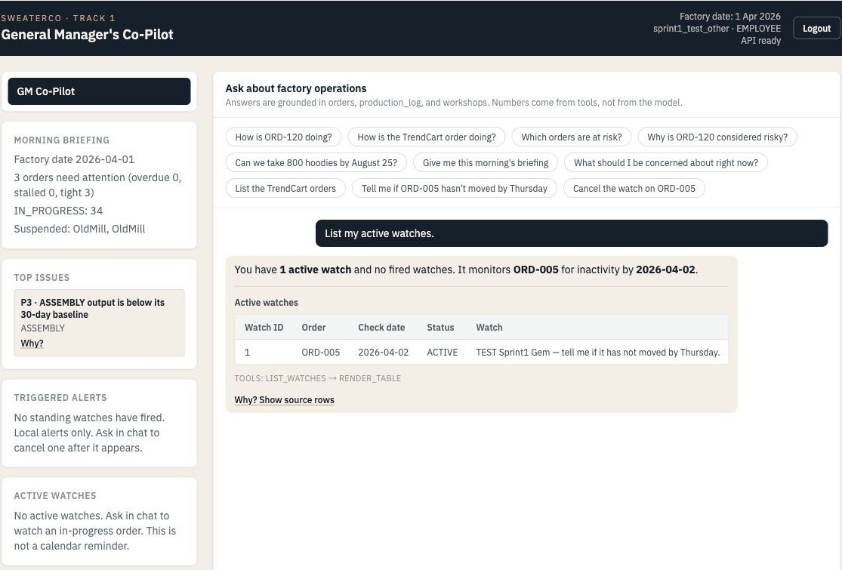
用户隔离缺陷直接影响整体满意度。上图为当时原页面；其余附件标注为原始测试记录回放。

